**Выставка «Золотая осень»**

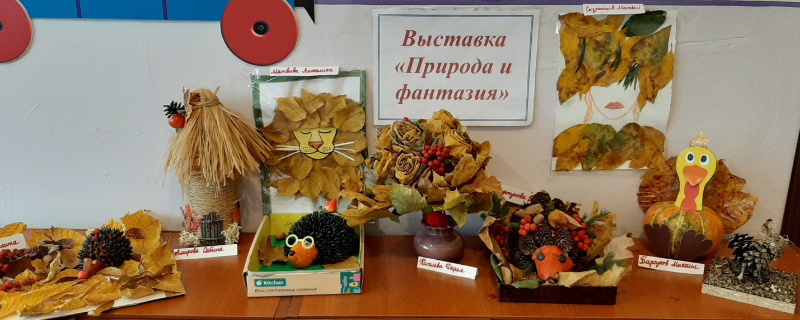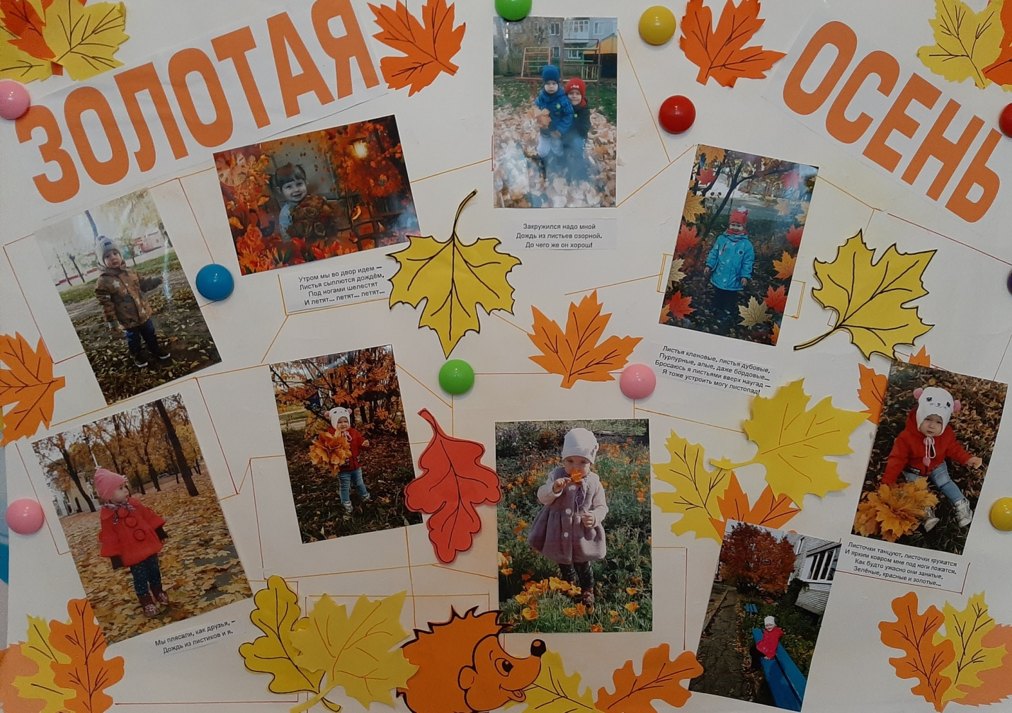

Природный материал-это самый доступный и интересный материал для детского творчества. Наши родители с малышами тоже мастерят из шишек, листьев, палочек, веточек, коры, цветов, плодов и семян маленькие и большие шедевры. Вот что у нас получилось! Поделки из природного материала способствуют развитию мелкой моторики, усидчивости , мышлению, воображению.